  - Министерство науки и высшего образования Российской Федерации
федеральное государственное бюджетное образовательное учреждение высшего образования
«Российский экономический университет имени Г.В. Плеханова»
МОСКОВСКИЙ ПРИБОРОСТРОИТЕЛЬНЫЙ ТЕХНИКУМ.

Специальность: 09.02.07 Информационные системы и программирование
Квалификация: Программист

ОТЧЕТ
ОСНОВЫ ПРОЕКТИРОВАНИЯ БАЗ ДАННЫХ
«Управление данными в таблицах базы данных»
Листов: 5

Выполнил студент  Группы П-8-24  Н.А.Брагин  «____» _________ 2025 года | Проверил преподаватель  ___________Е.М.Парамонова  «____» _______2025 года

Москва 2025
Цель работы: доработать скрипт прошлой практической работы, дополнив таблицы данными, обновляя и удаляя их.
Ход работы: в созданной ранее базе данных были созданы таблицы, они не содяржат информации. В данной практической работе эти таблицы будут заполенны данными. Данные берутся из еще более ранней практической работы по нормализации до 3 НФ.
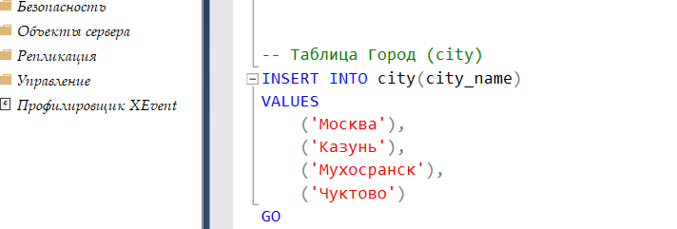
В первую очередь была заполена таблица «city», поскольку она имеет крайнее положение на ERD. Добавление и удаление данных происходят как при создании таблиц. На примере ее расмотрим скрипт:
Рисунок 1 – добавление информации

Для заполения таблиц данными используется команда INSERT INTO - используется для добавления новых записей в таблицы баз данных. Относится к операторам типа DML (Data Manipulation Language) — командам для работы с данными в базах.
Таким же способом были заполнены и остальные таблицы. Таблица «сшен» связывает город адресом. Таблица Адресов связывается с клиентом, а таблица клиента связывается с таблицей заказов. Таблица employees хранит информацию об имени сотрудников и связывается с таблицей заказов. Отдельно с таблицей заказов связывается таблицы конфигурации заказа, статуса, продукта и цвета. С таблицей конфигурации заказа связаны таблицы размеров и заказов. Все они были наполненны данными:
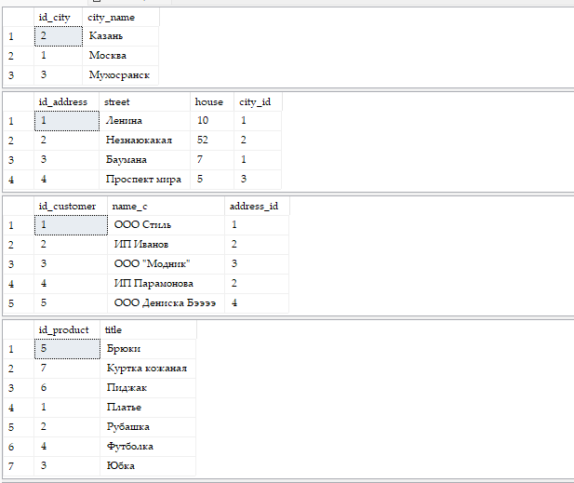
Рисунок 2 – таблицы с данными

Дальше был использован UPDATE. Оператор UPDATE в SQL используется для обновления или модификации существующих данных в таблице. Он позволяет обновлять значения в столбцах таблицы в соответствии с определённым условием.
В таким образом были исправленны все ошибки в данных, допущенные в прошлом шаге. После этого данные в таблицах практически правельные.
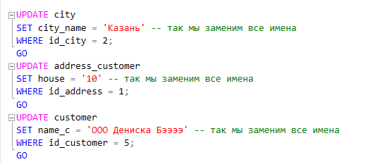
Рисунок 3 – обновление данных
Предпоследним этапом стало демонстрирование использования оператора DELETE — это команда, которая удаляет одну или несколько строк из таблицы на основе заданных условий. Можно удалить одну строку, подмножество строк или даже все строки в таблице. С помощью нее были удалены лишние строки, написанные по ошибке. Удаление проводится в обратном порядке создания, чтобы не нарушить ограничения FOREIGN KEY.
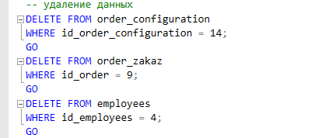
Рисунок 4 – удаление данных

Финальный этап – вывод данных из таблиц. Вид таблиц продемонстрирован выше. Вывод данных осуществляется засчет команды SELECT * FROM — оператор запроса в языке SQL, который возвращает набор данных (выборку) из базы данных. С его помощью можно получать как конкретные столбцы, так и все строки таблицы.
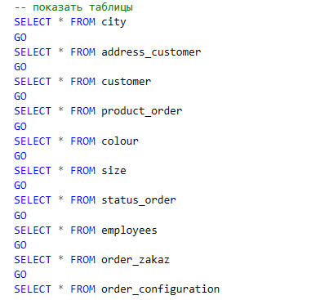
Рисунок 5 – вывод данных

Вывод: в ходе практической работы в разработанной ранее базе данных были внедрены данные из EXCEL таблицы 3НФ. Во всех таблицах были продемострированы delete и update. Скрипт протестирован: данные выводятся без ошибок.

